I- Limite infinie
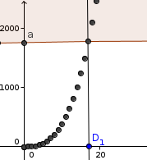
- On dit que la suite admet pour limite si tout intervalle , , contient tous les termes de la suite à partir d’un certain rang et on note:

- On dit que la suite admet pour limite si tout intervalle , , contient tous les termes de la suite à partir d’un certain rang et on note:

II- Limite finie

III- Suites usuelles

IV-Opérations sur les limites

V-Suites géométriques

VI-Comparaisons

VII-Majoration, minoration

